**Question 2 :**

Le choix de l’analyse pour répondre à la deuxième question s’est porté sur une ANOVA mixte. En effet, la question s’intéresse à des données répétées (le temps de réponse en fonction du thème sont trois variables quantitatives posées à l’ensemble des individus) et à des variables explicatives qualitatives (l’âge et la localisation du blind test). Des statistiques descriptives ont été réalisées (en annexe). Il existe des différences pour les trois thèmes entre les moyennes du groupe de personnes âgées de 15 à 20 ans et le groupe des 20-25 ans. De plus, pour certaines tranches d’âge, il existe des différences de moyennes entre la réalisation du test en présentiel ou en virtuel.

**Condition d’application :**

Il y a quatre conditions d’application à vérifier dans le cas de l’ANOVA mixte. La première concerne l’indépendance des données au sein de chaque variable quantitative (c’est-à-dire qu’il y ait indépendance au sein de chaque temps de mesure, ici, décrit comme au sein de chaque thème). Cette indépendance est supposée dans le cas de notre analyse. La deuxième condition concerne la sphéricité de la matrice de variance-covariance. Un test de Mauchly a été réalisé pour tester la sphéricité. Celui-ci permet de dire, avec un risque d’erreur de 5%, que l’hypothèse nulle ne peut pas être rejetée (p-valeur=0.076). Il n’y a pas de problème de sphéricité.

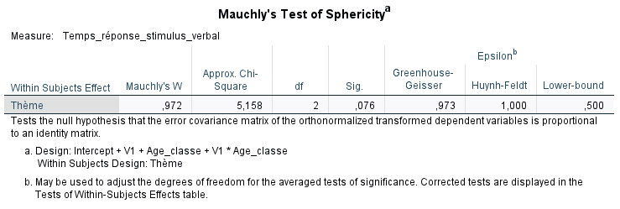

L’homogénéité de la variance au sein de chaque mesure répétée est la troisième condition à respecter. Cette condition a été vérifiée à l’aide du test de Levene (voire annexe). Il s’est avéré que pour les trois variables constituant les mesures répétées, l’hypothèse nulle ne peut pas être rejetée (statistique Levene : absence de thème = 0.923, Top 1000 = 0.719 et Hits 2021 = 1.308), avec un risque d’erreur de 5%). La dernière condition s’intéresse à la normalité des résidus pour chaque thème. Trois QQ-Plot ont été réalisés pour contrôler cette condition. Les données sont suffisamment normales pour appliquer l’ANOVA sur ces données sans procéder à des transformations.

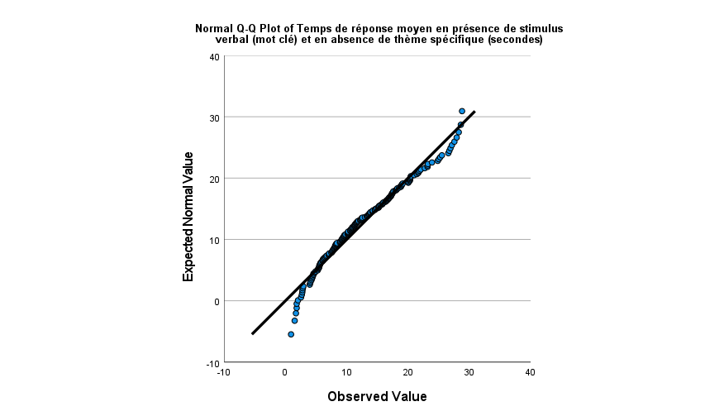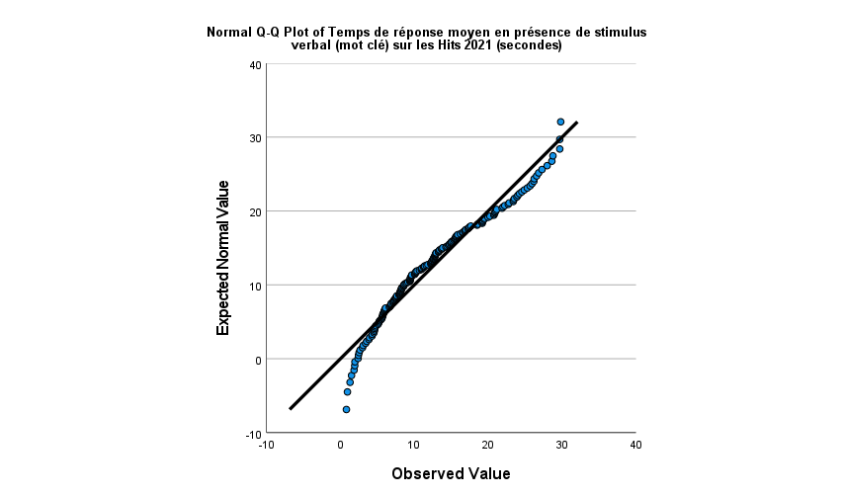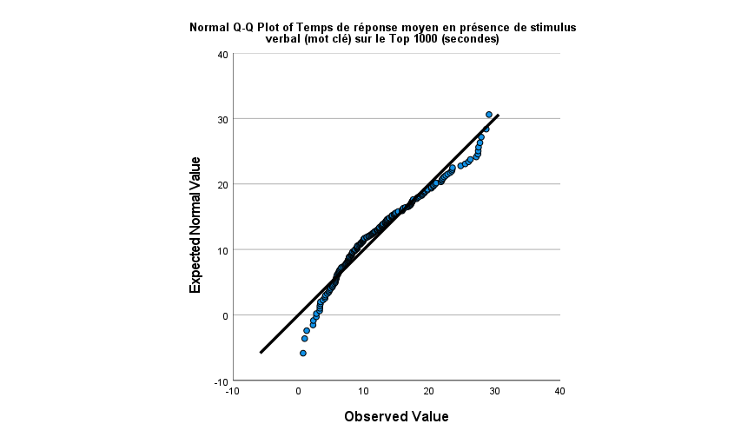

**ANOVA mixte :**

En ce qui concerne les résultats intra-sujets, les résultats de l’ANOVA ne permettent pas d’affirmer qu’il y a un effet des variables intra-sujets (thème) (F(2 ; 368) = 0.066), ni un effet d’interaction entre les thèmes et l’âge (F(6 ; 368) = 1.776), ni un effet d’interaction entre les thèmes, l’âge et la localisation du blind test (F(6 ; 368) = 1.186), avec un risque d’erreur de 5%. En revanche, les résultats démontrent un effet d’interaction entre le thème et la localisation du blind test (F(2 ; 368) = 4.519).

En ce qui concerne les résultats inter-sujets, les résultats de l’analyse ne permettent pas d’affirmer, avec un risque d’erreur de 5%, qu’il y a un effet principal de la localisation du blind test (F(1 ; 184) = 3.354). Il n’est pas non plus possible de dire qu’il y a un effet d’interaction entre l’âge et la localisation du blind test (F(3 ; 184) = 0.835). En revanche, il est possible d’affirmer qu’il y a un effet principal de l’âge (F(3 ; 184) = 3.913).

Sur base de ces résultats, il est possible d’affirmer, avec un risque d’erreur de 5%, que le temps de réponse en présence de stimulus verbal (mot clé) varie en fonction de l’âge ((F(3 ; 184) = 3.913 ; p<0.05). Il est possible d’affirmer par ailleurs que l’évolution du temps de réponse en présence de stimulus verbal (mot clé) selon le thème diffère en fonction de la localisation du blind test.

**Analyse de l’interaction :**

L’analyse du graphique décrit l’interaction suivante : le temps de réponses en absence de thème (thème 1) a la moyenne la plus élevée lorsque le blind test est réalisé en virtuel mais ce temps moyen diminue fortement lorsque le test est réalisé en présentiel, la moyenne devient d’ailleurs la plus faible. Le temps de réponse pour le Top 1000 (thème 2) et le temps de réponse pour les Hits 2021 (thème 3) diminuent également entre ceux qui l’ont réalisé en virtuel et ceux qui l’ont réalisé en présentiel mais cette diminution est moindre par rapport au premier thème. En revanche, le thème 3 diminue moins fort que le thème 2.

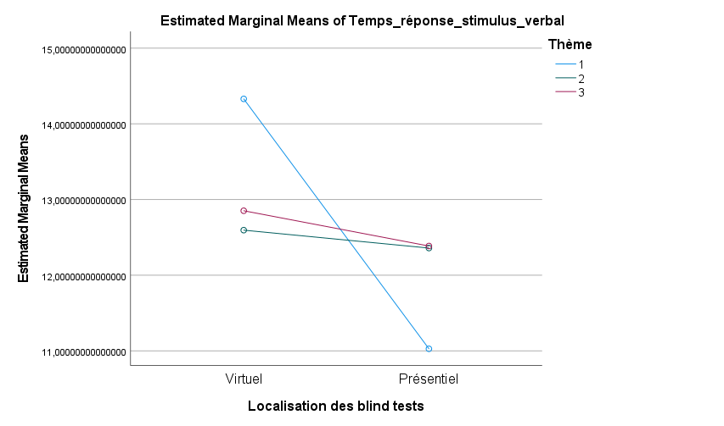

**Comparaison :**

Le test de comparaison (réalisé avec la correction Bonferroni) met en évidence une différence significative entre le groupe d’âge 15-20 et le groupe 20-25 (p-valeur = 0.007) avec un risque d’erreur de 5%. Les personnes ayant entre 20 et 25 ans répondent donc moins vite au blind test que les personnes ayant entre 15 et 20 ans.

Annexe :

